ASSUNTO :. INDICO À SECRETARIA RESPONSÁVEL A REALIZAÇÃO DE PINTURA DE DEMARCAÇÃO DE SOLO NAS RUAS DO BAIRRO EUGÊNIO MAZON (CDHU).

DESPACHO

SALA DAS SESSÕES ____/____/_____

PRESIDENTE DA MESA

INDICAÇÃO Nº , DE 2015

SENHOR PRESIDENTE,
SENHORES VEREADORES,

INDICO ao Exmo. Senhor Prefeito Municipal, para que junto à Secretaria competente a realização de pintura de demarcação de solo nas Ruas do Bairro Eugênio Mazon (CDHU).

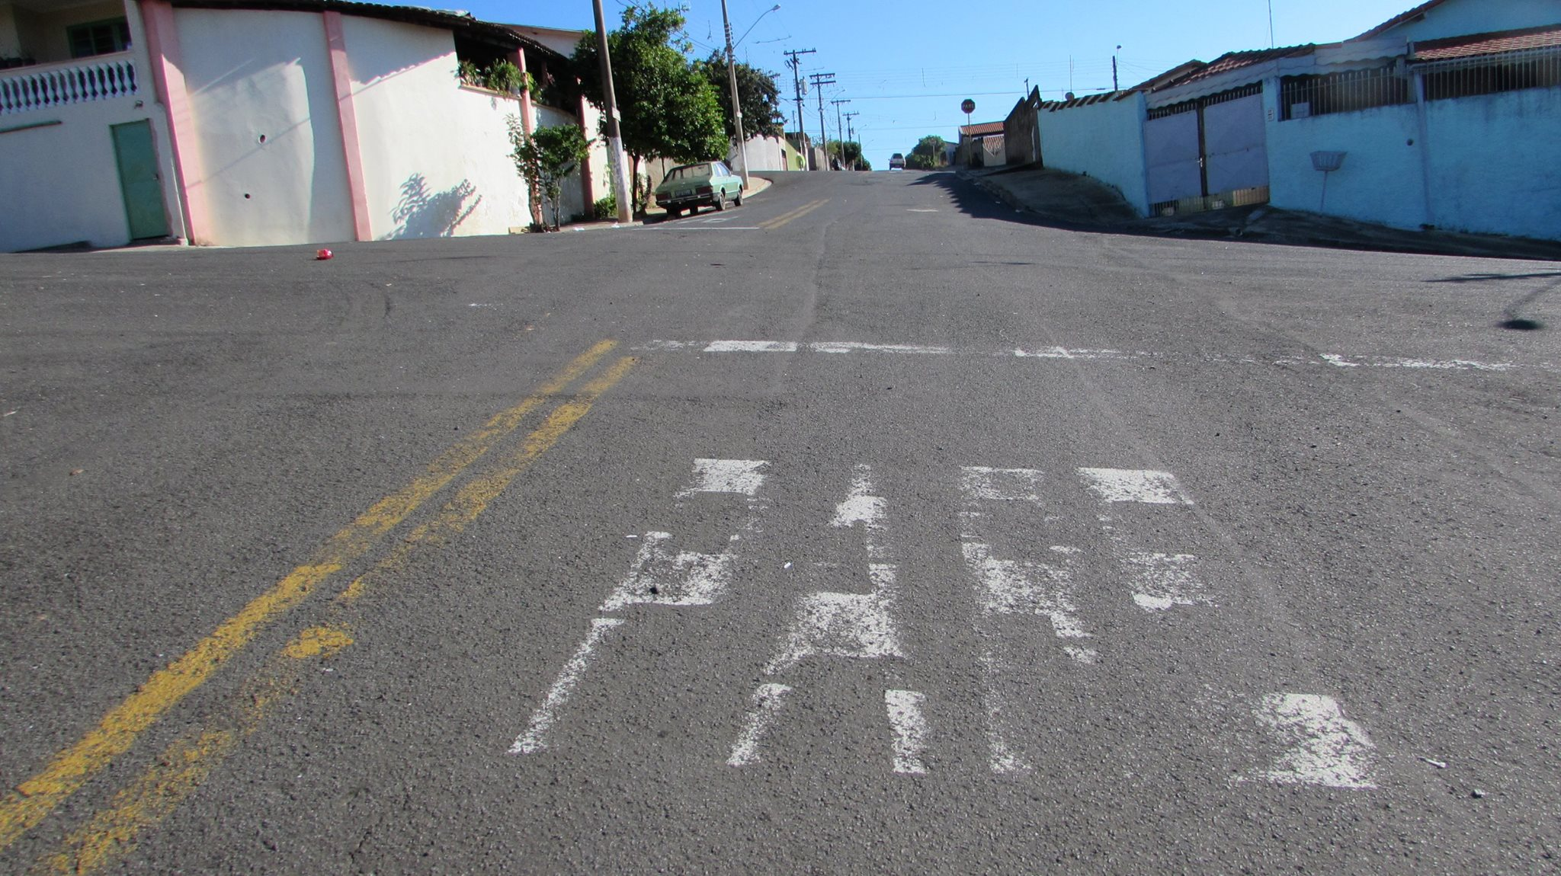

SALA DAS SESSÕES “VEREADOR SANTO RÓTOLLI”, aos 29 de maio de 2015

VEREADOR LUIS ROBERTO TAVARES

